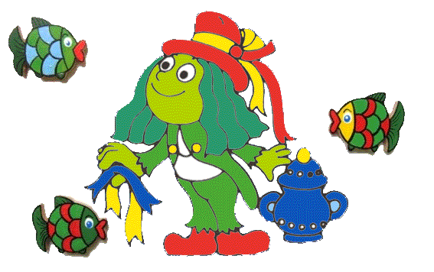
Milí Hastrmánci!

Je tu další týden distanční výuky,
doufejme, že poslední a již brzy se uvidíme.

Velikonoce jsou za námi, několik krásných slunečných dnů také,
ale ještě stále nás trápí zima.
Příroda se nevzdává a vše se začíná měnit do nádherných barev.
Jestlipak je všechny znáte? A také jejich odstíny?
(brzy prozkoušíme)
Také ptáčci už se pomalu vrací z teplých krajů, pozorně sledujte oblohu, určitě se brzy objeví první vlaštovky.
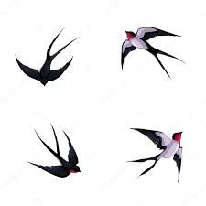
Než přiletí, můžeš si s někým složit papírovou.

https://tchiboblog.cz/jak-slozit-vlastovku/

Snad už si o všem budeme povídat ve školce.

Kdo si ještě nevyzvedl rýmovník s překvapením, může tak udělat tento týden.
Opět mezi 10 – 11 hodinou.

Ať už jste doma nebo na vycházce, jmenujte všechny věci a předměty, které vás obklopují.
Zkuste je vytleskat a vytvořit zdrobnělinu.

Např.:
stůl – stolek – stoleček (vytleskání sto-le-ček)
dům – domek – domeček
talíř – talířek
kočka – kočička…

A několik pracovních listů:▼

